Archivní číslo vzorku | 10740
Odběrové číslo vzorku | Vz. č. 12
Pořadové číslo karty vzorku v databázi | 1666
Místo | Litomyšl, SZ
Objekt | Dekorativní váza na ohradní zdi zámku
Místo odběru popis | 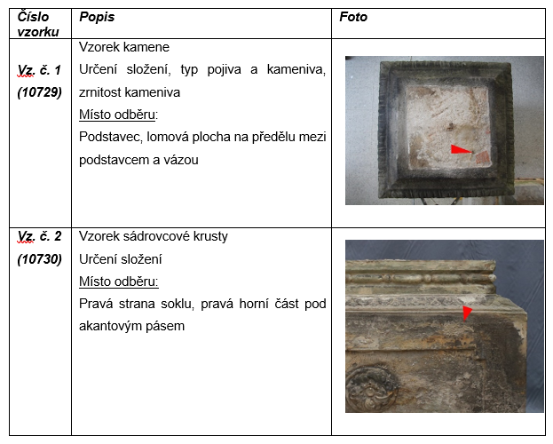  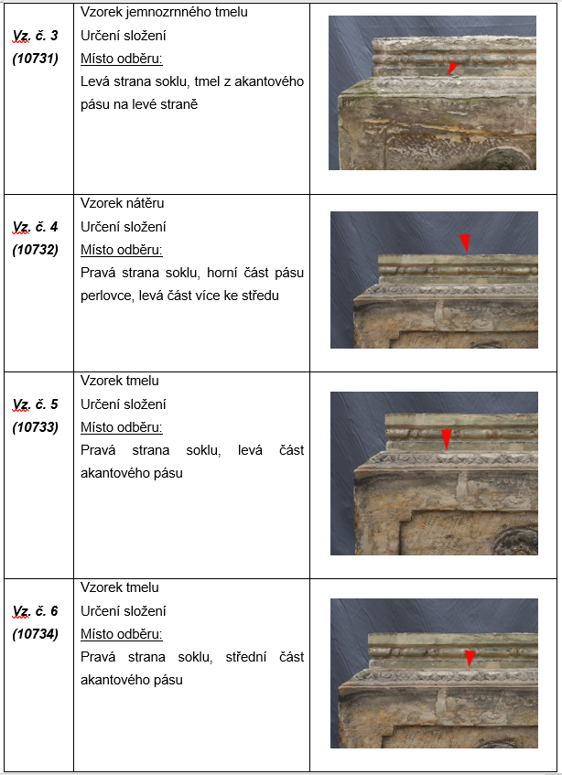  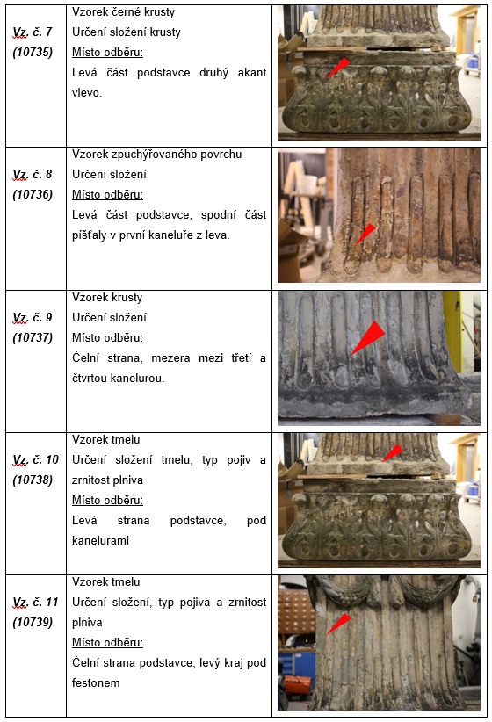  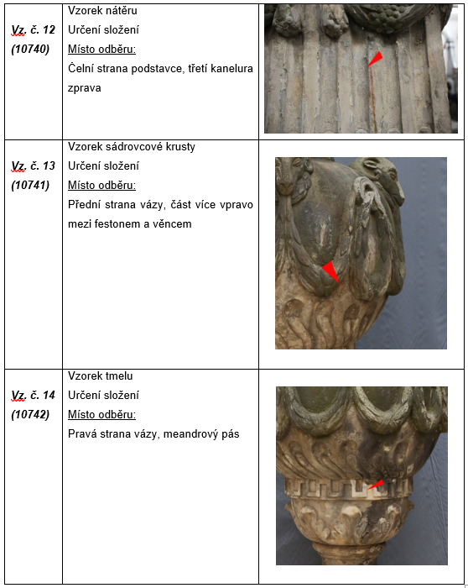
Místo odběru foto
Typ díla
Typ podložky (v případě vzorků povrchových úprav / barevných vrstev)
Datace objektu
Zpracovatel analýzy | Bayer Karol
Datum zpracování zprávy k analýze | 2022_10
Číslo příslušné zprávy v databázi zpráv | 2. 2. 2022

Výsledky analýzy
Vz. č. 12  (10740) | Vzorek nátěru  Určení složení  Místo odběru:  Čelní strana podstavce, třetí kanelura zprava | 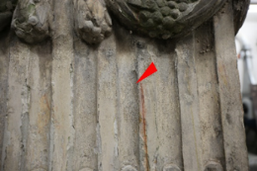

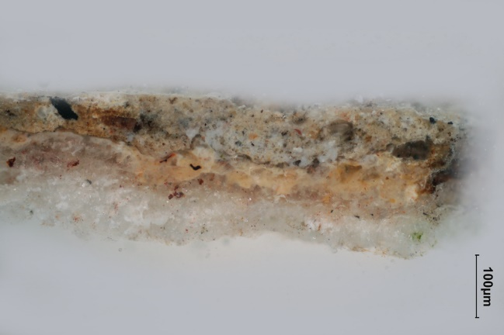  Bílé dopadající světlo, fotografováno při zvětšení mikroskopu 200x | 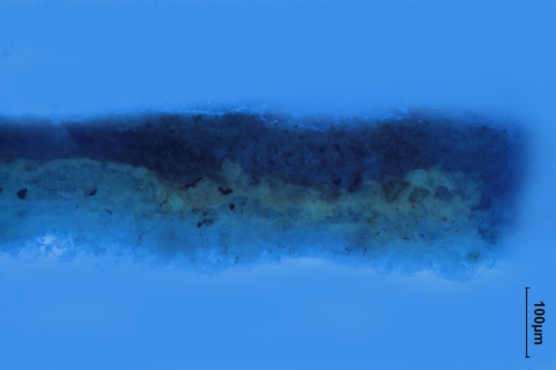  Excitace UV světlem, fotografováno při zvětšení mikroskopu 200x
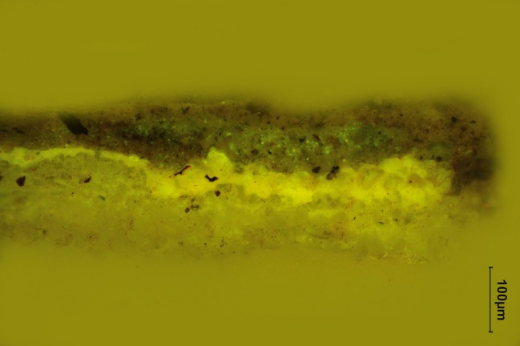  Excitace modrým světlem, fotografováno při zvětšení mikroskopu 200x | 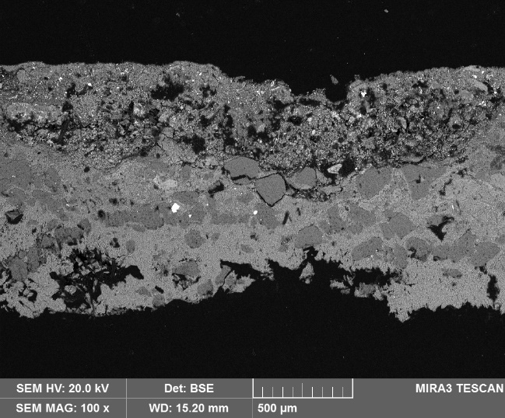  REM-BSE, rastrovací elektronový mikroskop, detektor zpětně odražených elektronů, nábrus
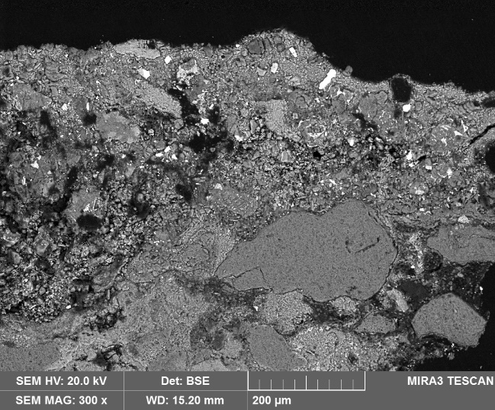  REM-BSE, rastrovací elektronový mikroskop, detektor zpětně odražených elektronů, nábrus, povrch | 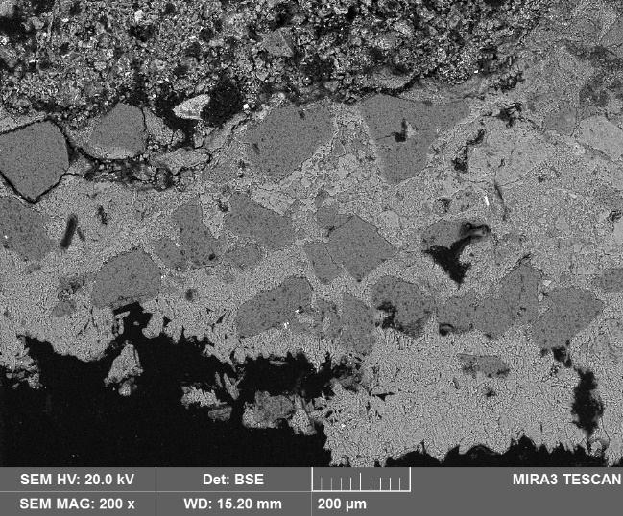 REM-BSE, rastrovací elektronový mikroskop, detektor zpětně odražených elektronů, nábrus, povrch kamene s póry vyplněnými sádrovcem

Popis a složení vrstev
Číslo  vrstvy | Popis a složení vrstvy
3 | Světlá šedo-okrová vrstva – obsahuje hlinku, sádrovec, příměs uhlíkaté černě, Ti-běloby
2 | Světlá našedlá vrstva – obsahuje hlinku, sádrovec, příměs uhlíkaté černě
1 | Okrová vrstva – obsahuje žlutý okr, sádrovec (patrně důsledek migrace z podkladového pískovce, nebo sulfatizace nátěru
0 | Pískovec – póry jsou vyplněné sádrovcem

Fotodokumentace analýzy

